COMPTE RENDU N°1
Oumayma Hamana SSIR-G

Partie 1 : Affichage de l’image originale
Objectif : Charger et visualiser l’image sans modification afin d’avoir une référence de départ.
Effet observé : L’image apparaît identique à l’originale et permet de comparer avec les traitements suivants
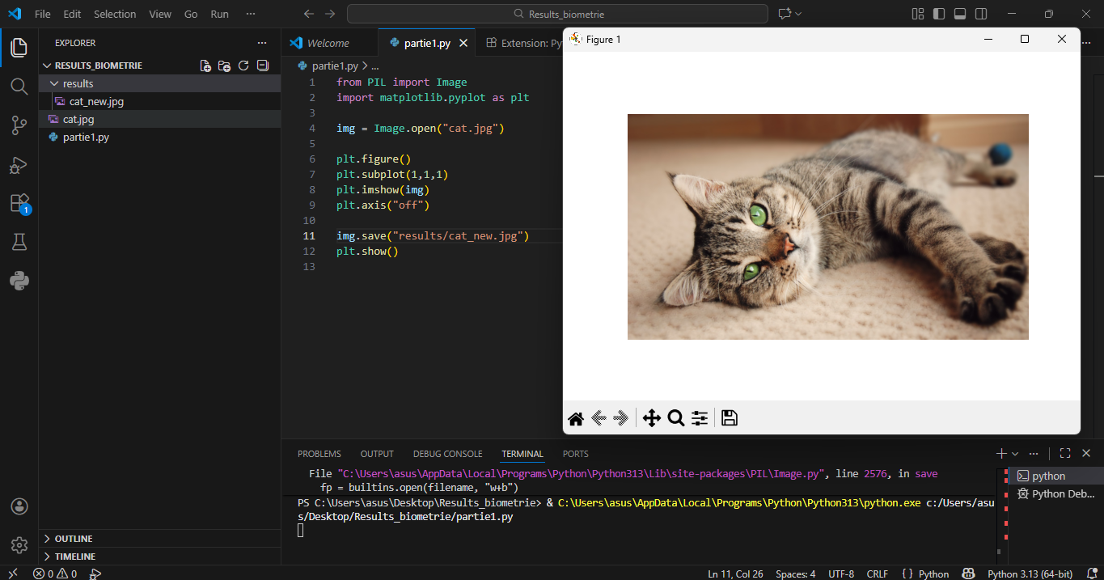
Partie 2 : Redimensionnement
Objectif : Réduire la taille de l’image pour diminuer l’espace mémoire et accélérer le traitement.
Effet observé : L’image devient plus petite mais conserve son contenu global avec une légère perte de détails.
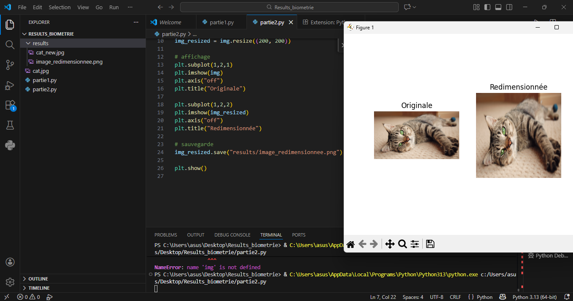

Partie 3 :Augmentation de la luminosité
Objectif : Améliorer la visibilité des zones sombres de l’image.
Effet observé : L’image apparaît plus claire et les détails cachés dans l’ombre deviennent visibles.
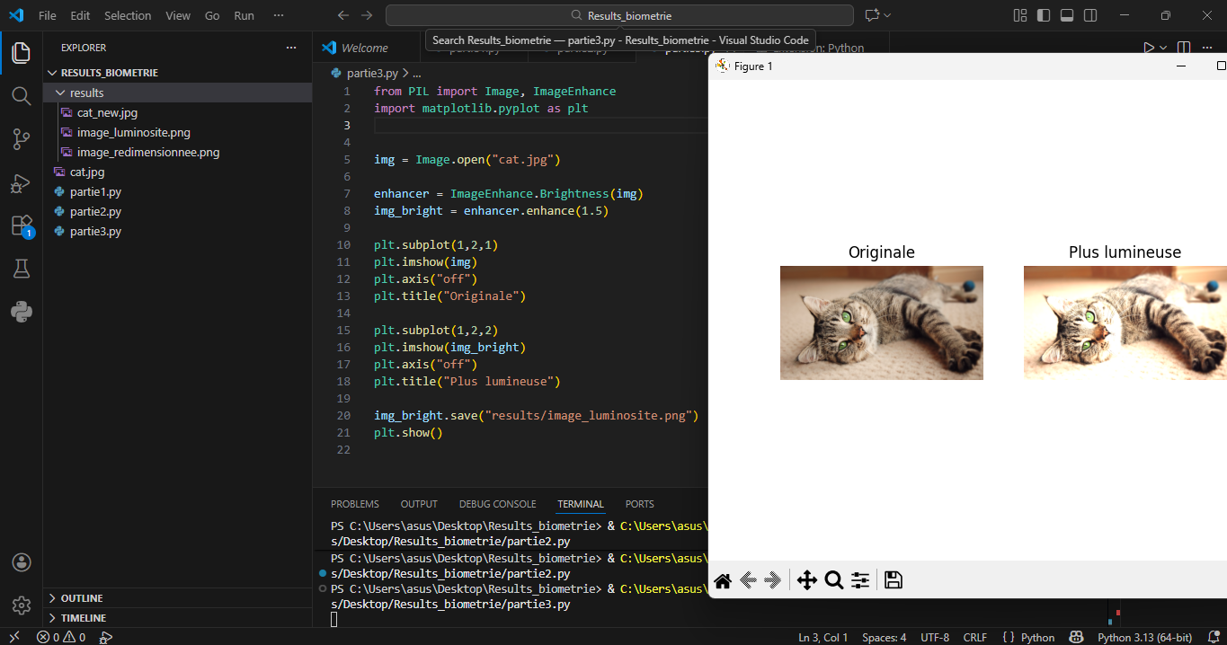
Partie 4 : Niveaux de gris
Objectif : Supprimer l’information de couleur pour simplifier l’analyse de l’image.
Effet observé : L’image devient en noir et blanc, seules les intensités lumineuses sont conservées.
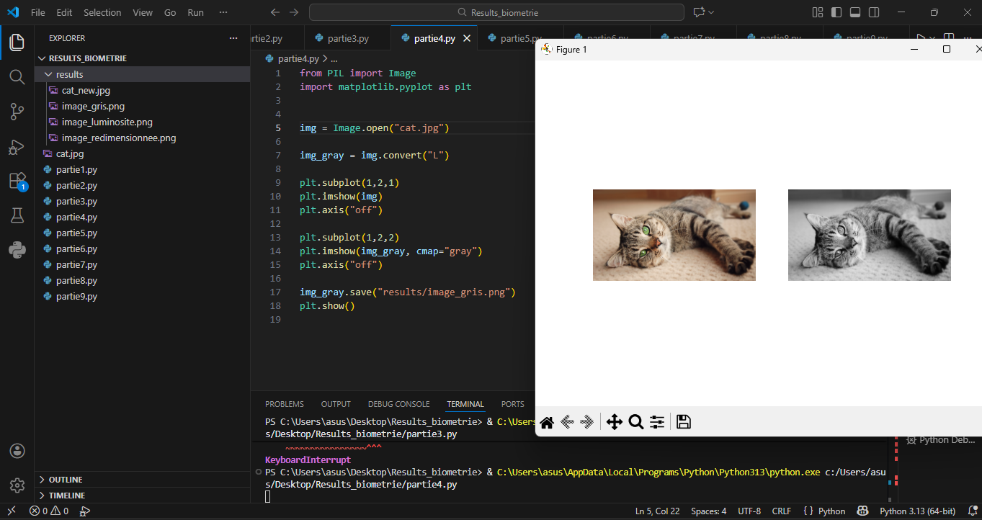

Partie 5 : Binarisation
Objectif : Séparer les objets du fond en utilisant un seuil de luminosité.
Effet observé : L’image ne contient plus que deux couleurs (noir et blanc), ce qui facilite la détection des formes.
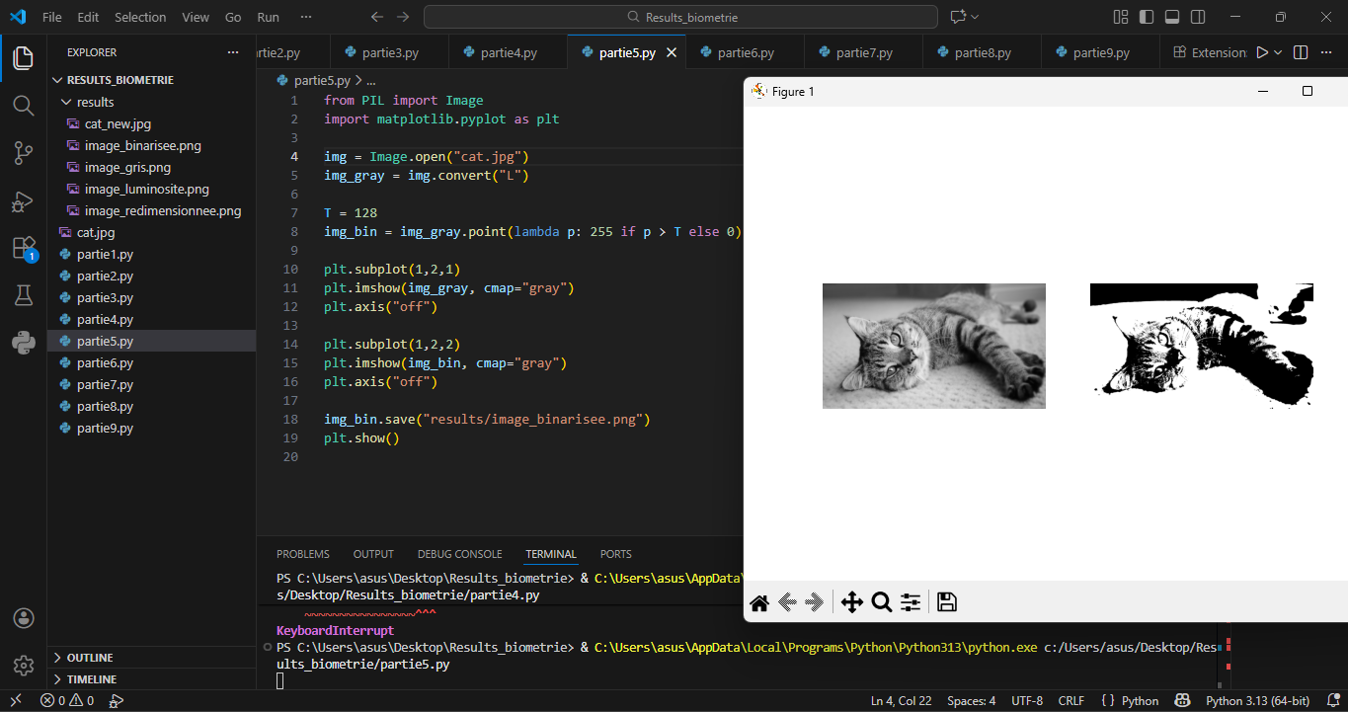
Partie 6 : Détection de contours
Objectif : Identifier les limites des objets présents dans l’image.
Effet observé : Les bords et formes principales apparaissent clairement tandis que les zones uniformes disparaissent.
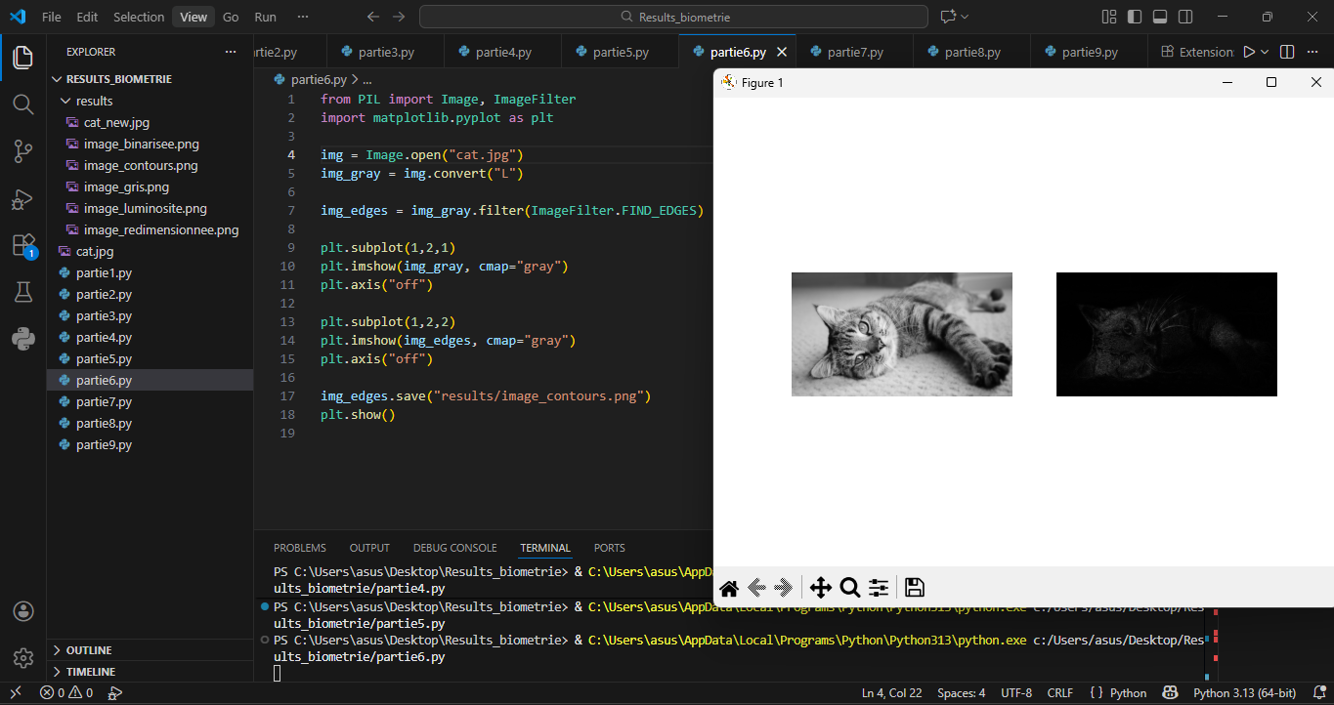
Partie 7 : Flou gaussien
Objectif : Réduire le bruit et lisser l’image avant un traitement plus avancé.
Effet observé : L’image devient plus douce, les détails fins et le bruit sont atténués.
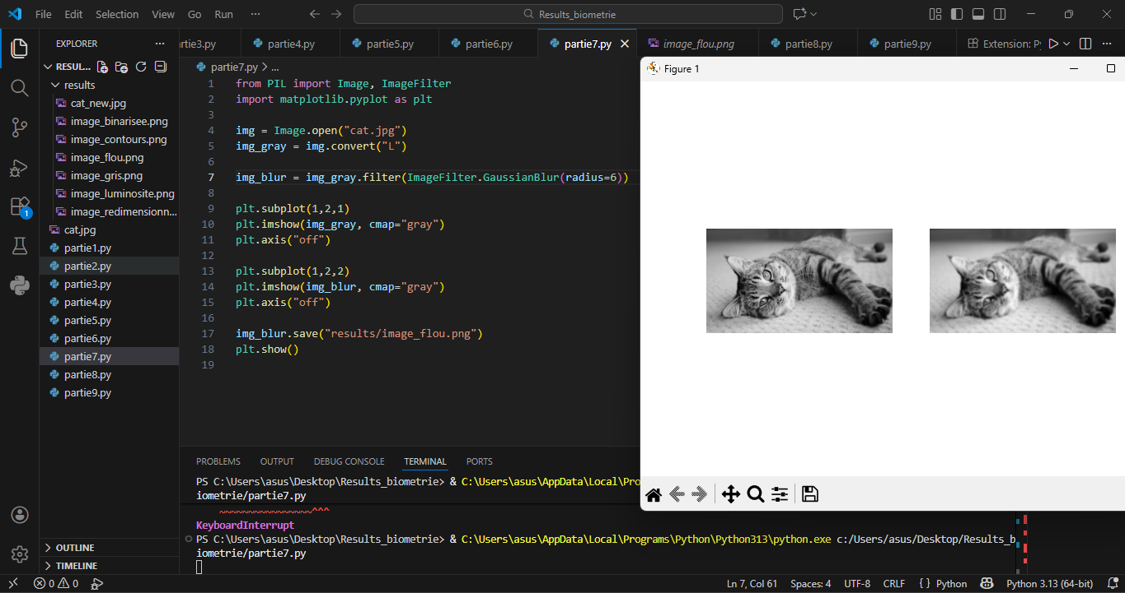
Partie 8 : Histogramme
Objectif : Analyser la répartition des niveaux de gris dans l’image.
Effet observé : Le graphique montre quelles intensités lumineuses sont les plus présentes (zones sombres ou claires).
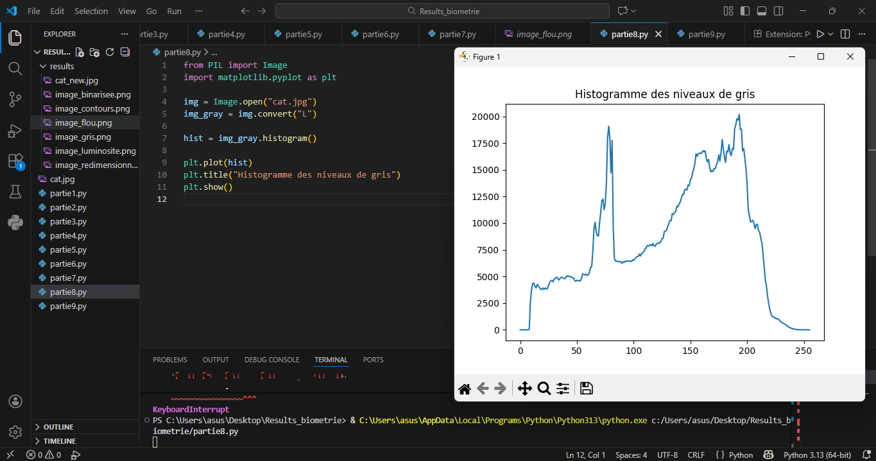
Partie 9 : Égalisation d’histogramme
Objectif : Améliorer le contraste de l’image.
Effet observé : Les détails deviennent plus visibles et la différence entre zones claires et sombres est accentuée.

